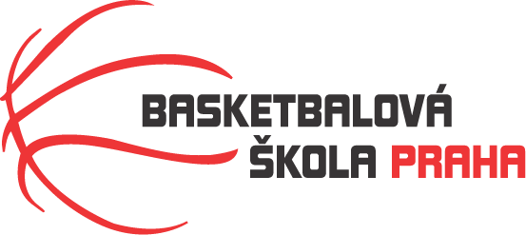
Rozpis turnaje nejstarších minižáků U13, ročník 2010 a mladší
Pořadatel: Basketbalová škola Tygři Praha
Kontaktní osoba: Petra Michálková (776 232 227, michalkovapetra@seznam.cz)
Termín: Sobota 3.12.2022
Neděle 4.12.2022
Místo:
Sobota - Sportovní hala Jeneč, Lidická 210, Jeneč, 252 61
Neděle – ZŠ Na Dlouhém lánu, Na Dlouhém lánu 555, Praha 6
Rozhodčí: deleguje ČABR-P, každé družstvo uhradí jednoho rozhodčího v utkání (300,- Kč)
Sobota 3.12.2022 – Sportovní hala Jeneč
13:00 Sokol Vyšehrad – Tygři Praha „B“ (101)
Neděle 4.12.2022 – ZŠ Na Dlouhém lánu
8:45 Tygři Praha „B“ – Sokol Vyšehrad (116)
10:20 Sokol Vyšehrad – Sokol Kbely (111)
11:55 Tygři Praha „B“ – Sokol Kbely (104)

Startovné na turnaji 400,- Kč/zápas
Pořadatel dodá hrací míč na turnaj, míče na rozcvičení si přinesou družstva vlastní!!
Rozdělovník:
STK-PBS - P. Mondschein
ČABR-P - P. Sušer, R. Treml
Sokol Kbely – J. Cebak
Sokol Vyšehrad – P. Ulrych

